МИНИСТЕРСТВО ОБРАЗОВАНИЯ КИРОВСКОЙ ОБЛАСТИ

Кировское областное государственное профессиональное образовательное

бюджетное учреждение

«Слободской колледж педагогики и социальных отношений»

**ОТЧЕТ**

**по производственной практике**

**ПМ01. Разработка модулей программного обеспечения для компьютерных систем**

**Тема: «Разработка модулей программного обеспечения для системы управления заказами сети быстрого питания «Курочка и точка»»**

Студент

Квакин Александр Дмитриевич

Группа 21П-1

Специальность 09.02.07 Информационные системы и программирование

Руководитель практики от колледжа:

*Калинин Арсений Олегович*

Руководитель практики от организации:

*Кузнецова Елизавета Сергеевна ___________*

подпись

УТВЕРЖДАЮ:

Директор

________Варанкин Андрей Валерьевич________

Наименование организации

Общество с ограниченной ответственностью___ «МастерСофт – Cервис»_____________________

___________/________________________

подпись расшифровка

М. П.

2024-2025 уч. год

**Содержание**

1. Сведения об организации (базе практики)
2. Разработка и анализ технического задания
3. Разработка программного модуля по алгоритму в соответствии техническому заданию
4. Оформление документации на программный модуль
5. Выполнение отладки программного модуля
6. Выполнение тестирования программного модуля
7. Оформление результатов тестирования
8. Рефакторинг и оптимизации программного кода
9. Разработка программного модуля для мобильного устройства
10. Заключение.
11. Приложения к отчету: ссылка на репозиторий отчет в электронном виде, презентация для выступления, проект программного модуля, проект мобильного приложения и др. материалы.
12. **Сведения об организации**

Производственную практику проходил по модулю ПМ.01. “ Разработка модулей программного обеспечения для компьютерных систем” с 21 марта по 23 апреля, в компании «МастерСофт» по адресу г. Киров ул. Маклина, 40. Данная компания базируется на внедрении, автоматизации решений 1С.

* Юридический адрес : 610017, Кировская Область, г. Киров, ул. Маклина, д. 40
* Номер телефона: +7 (8332) 22-22-44
* Сфера деятельности организации: выполнение работ, оказание услуг в сфере 1С.
* ФИО программиста: Кузнецова Елизавета Сергеевна
* Должностные обязанности: осуществляет руководство отделением многопрофильного колледжа, организует текущее и перспективное планирование его деятельности.

В первый день прохождения данного модуля нам провели инструктаж по технике безопасности.

Компания предоставила рабочее место (Рисунок 1), так же работу я осуществлял на своём домашнем компьютере (Рисунок 2).

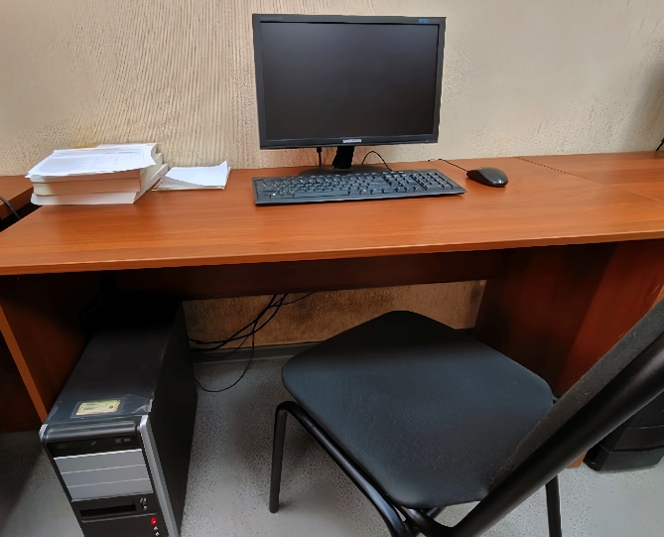

Рисунок 1 - Рабочее место в офисе компании «МастерСофт — Сервис»

Технические характеристики офисного компьютера:

* Процессор: Intel Celeron G1630;
* Видеокарта: Intel HD Graphics;
* Оперативная память (ОЗУ): 4 ГБ;
* Хранилище: HDD 200 ГБ;
* Операционная система: Linux Mint 20.3;

Периферийные устройства:

* Монитор: Samsung E1920;
* Мышь: A4Tech OP-620D;
* Клавиатура: GEMBIRD;

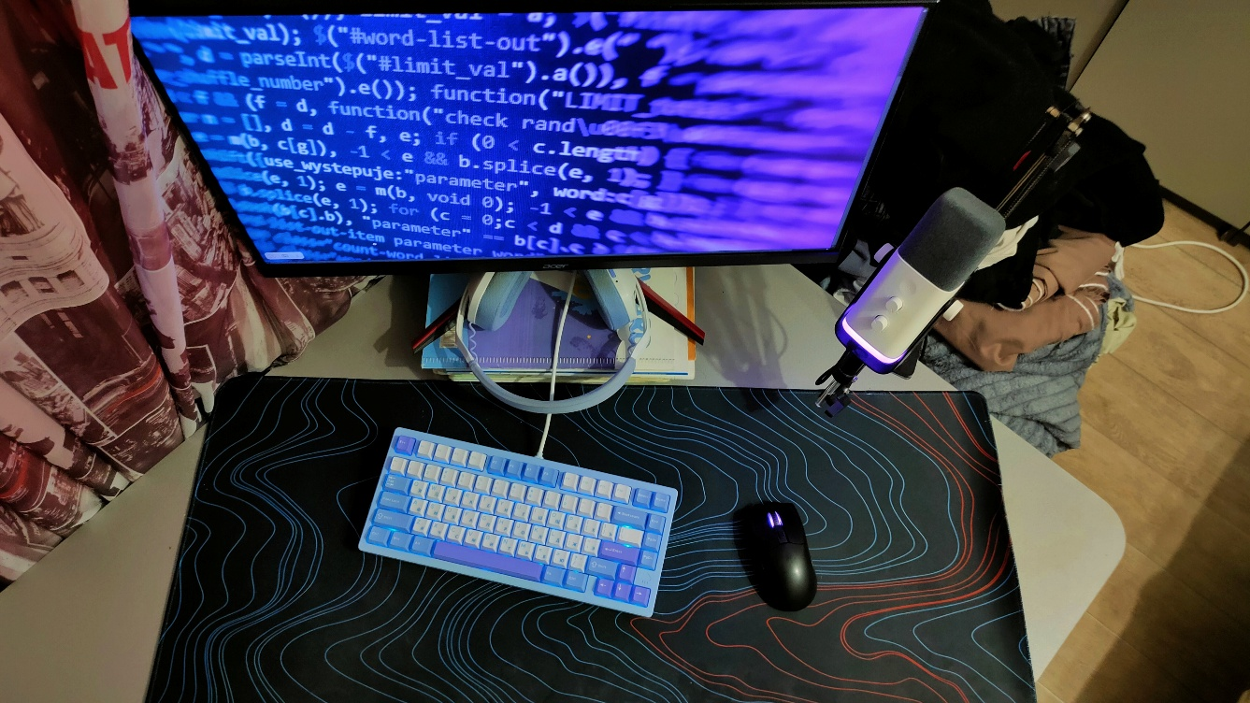

Рисунок 2 - Рабочее место дома

Технические характеристики домашнего компьютера:

* Процессор: AMD Ryzen 5 5500;
* Видеокарта: GeForce RTX 4060;
* Оперативная память (ОЗУ): 16 ГБ DDR4;
* Хранилище: HDD 1 ТБ, SSD 120 ГБ, M2 NVME SSD 512 ГБ;
* Операционная система: Windows 11 Pro;

Периферийные устройства:

* Монитор: Acer Nitro VG272Sbmiipx 27";
* Мышь: АRDOR GAMING Immortality PRO;
* Клавиатура: WOBKEY Rainy75;

Состав программного и технического обеспечения, имеющегося на предприятии, их назначение.

На предприятии имеется следующее программное обеспечение:

1. 1C: Предприятие – используется для автоматизации учета и бухгалтерии, в том числе налогового учета, расчета заработной платы и управления складом.

2. Microsoft Office – пакет программ, включающий в себя текстовый редактор Word, электронную таблицу Excel, программу для создания презентаций PowerPoint и другие программы.

3. Adobe Creative Suite – пакет программ, включающий в себя программы для работы с графикой, дизайном и мультимедиа, в том числе Photoshop, Illustrator и InDesign.

4. 1C: Документооборот – используется для автоматизации документооборота и электронной подписи документов.

5. Антивирусные программы – используются для защиты компьютеров от вирусов и других вредоносных программ.

6. Системы бэкапа – используются для резервного копирования данных компании и их защиты от потери при различных сбоях.

7. VoIP-система – используется для проведения телефонных звонков через интернет.

8. Система видеоконференций – используется для организации удаленных встреч и переговоров.

Так же на предприятии имеется следующее техническое обеспечение:

1. Офисные компьютеры
2. Серверы для хранения данных и баз данных 1С;
3. Периферийное оборудование: принтеры, сканеры, копировальные аппараты;
4. Сетевое оборудование: маршрутизаторы, коммутаторы;
5. Запасные элементы: блоки питания, жесткие диски, оперативная память.
6. **Разработка и анализ технического задания**

Настоящее техническое задание (ТЗ) определяет требования к разработке программных модулей для системы управления заказами сети быстрого питания «Курочка и точка». Система включает мобильное приложение для клиентов и десктопное приложение для персонала и администраторов.

**2.1. Описание функциональности**

Общие функции (для обеих платформ):

* Аутентификация пользователя:
  + Пользователи должны иметь возможность войти в систему, используя логин и пароль.
  + Аутентификация должна производиться с использованием Supabase Auth.
  + После успешного входа пользователь получает доступ к функционалу, соответствующему его роли.
* Регистрация нового пользователя (для клиентов):
  + Мобильное приложение должно предоставлять возможность регистрации нового клиента.
  + Регистрация включает в себя указание логина (email), пароля и, возможно, имени и телефона. Регистрация выполняется через Supabase Auth.
* Выход из системы:
  + Пользователь должен иметь возможность выйти из своей учетной записи, завершив сеанс работы с приложением.

Мобильное приложение (Клиент, Android/Kotlin):

* Просмотр меню:
  + Отображение списка категорий и блюд с названиями, описаниями, ценами. Данные загружаются из базы Supabase.
* Формирование заказа (Корзина):
  + Пользователь может добавлять выбранные блюда в корзину, изменять количество, удалять позиции.
  + Отображение итоговой суммы заказа в корзине.
* Оформление заказа:
  + Пользователь может оформить заказ из корзины, указав способ получения (Самовывоз / Доставка) и необходимые данные (адрес для доставки, контактный телефон).
  + Заказ сохраняется в базе данных Supabase.
* Просмотр статуса и истории заказов:
  + Пользователь может просматривать статус своих текущих заказов (например, "Принят", "Готовится", "Готов", "В пути"). Желательно использовать Supabase Realtime для обновления статуса.
  + Пользователь может просматривать историю своих прошлых заказов.

**2.2. Десктопное приложение (Персонал и Администратор, WPF C#):**

* Управление заказами (Персонал и Администратор):
  + Отображение списка поступающих и текущих заказов. Желательно использование Supabase Realtime для автоматического обновления.
  + Просмотр деталей выбранного заказа (состав, клиент, адрес и т.д.).
  + Возможность изменять статус заказа (Принят -> Готовится -> Готов к выдаче/Передан курьеру -> Завершен). Изменения сохраняются в Supabase.
* Управление меню (Только Администратор):
  + Администратор имеет возможность добавлять, редактировать и удалять категории блюд и сами блюда (название, описание, цена) в базе данных Supabase через интерфейс приложения.
* Управление персоналом (Только Администратор):
  + Администратор может добавлять/редактировать/блокировать учетные записи персонала в Supabase Auth (или связанной таблице).
* Просмотр статистики (Только Администратор):
  + Отображение статистики по заказам (например, количество заказов за день).

**2.3. Технические требования**

* Интерфейс пользователя:
  + Мобильное и десктопное приложения должны иметь графический интерфейс пользователя (GUI).
  + Интерфейс должен быть интуитивно понятным и удобным для соответствующей категории пользователей (клиент, персонал, администратор).
* Технологии:
  + Десктопное приложение: Язык программирования C#, платформа .NET, технология WPF (Windows Presentation Foundation).
  + Мобильное приложение: Язык программирования Kotlin, платформа Android Native (с использованием Android Studio).
  + Backend и База Данных: Облачная платформа Supabase (используя предоставляемые ей сервисы: PostgreSQL DB, Auth, Realtime API, Storage - опционально для изображений).
  + Взаимодействие с Backend: Использование официальных клиентских библиотек Supabase для C# и Kotlin.
  + Система контроля версий: Git.
* Безопасность:
  + Приложение должно обеспечивать защиту от несанкционированного доступа к данным.
  + Аутентификация и авторизация должны выполняться через Supabase Auth.
  + Доступ к данным в базе Supabase должен быть разграничен с помощью политик безопасности на уровне строк (Row Level Security - RLS).

**2.3. Требования к тестированию**

* Модульное тестирование (Unit Testing):
  + Отдельные компоненты (например, классы бизнес-логики, функции взаимодействия с Supabase) должны быть протестированы на корректность работы изолированно.
* Интеграционное тестирование:
  + Необходимо провести тестирование взаимодействия между различными частями приложений (например, UI и слой данных) и взаимодействие приложений с Supabase.
* Пользовательское тестирование:
  + После завершения основных этапов разработки приложения должны быть предоставлены для тестирования с точки зрения конечного пользователя для выявления ошибок и неудобств.

**2.4. План разработки**

* Этапы разработки:
  1. Анализ требований и данного ТЗ.
  2. Проектирование архитектуры приложений и структуры базы данных в Supabase (включая ER-диаграмму и настройку RLS).
  3. Разработка и модульное тестирование десктопного приложения (WPF C#).
  4. Разработка и модульное тестирование мобильного приложения (Android Kotlin).
  5. Интеграция модулей и интеграционное тестирование приложений.
  6. Пользовательское тестирование и отладка.
  7. Рефакторинг и оптимизация кода.
  8. Подготовка отчетной документации.

**2.5. Сопровождение**

Поддержка и обновления: после завершения практики дальнейшая поддержка или обновления не планируются.

**Анализ технического задания**

На данном этапе было проведено детальное изучение предоставленного технического задания (ТЗ). В рамках анализа ТЗ были уточнены ключевые требования к базе данных, определены основные сущности, их атрибуты и взаимосвязи. Для визуализации процессов и структуры данных были разработаны следующие диаграммы:

**Диаграмма вариантов использования** — для отображения основных сценариев взаимодействия пользователей с системой десктопного (Рисунок 2.1) и мобильного приложения (Рисунок 2.2).

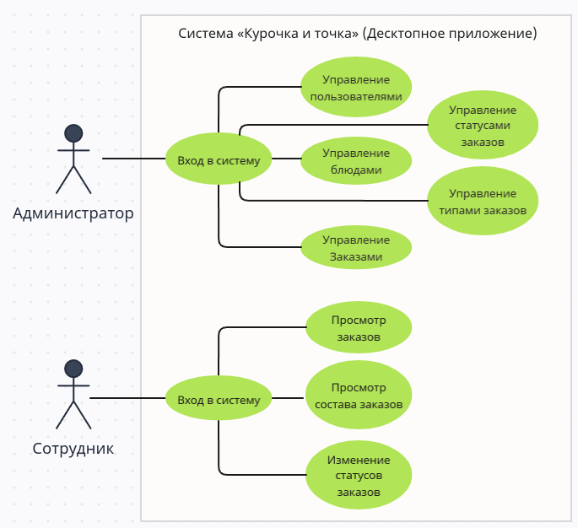

Рисунок 2.1 – Диаграмма вариантов использования для десктопного приложения

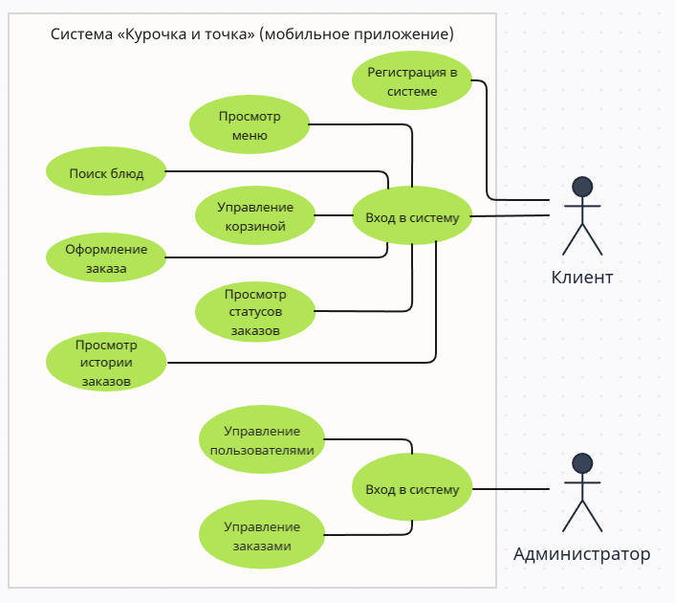

Рисунок 2.2 – Диаграмма вариантов использования для мобильного приложения

**Диаграмма последовательности** — для демонстрации последовательности действий и взаимодействия между компонентами системы (Рисунок 2.3).

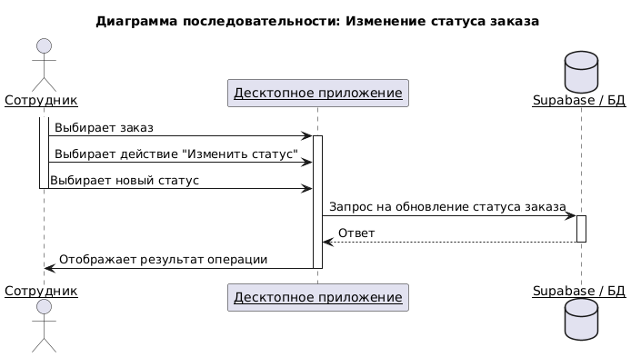

Рисунок 2.3 – Диаграмма последовательности «Изменение статуса заказа»

**Диаграмма деятельности** — для описания бизнес-процессов (Рисунок 2.4).

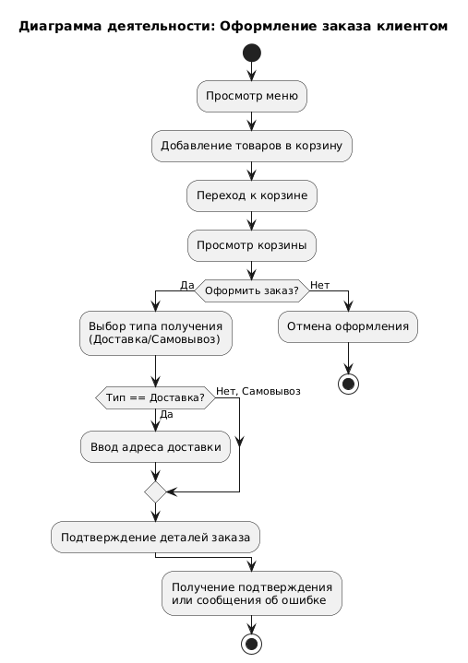

Рисунок 2.4 – Диаграмма деятельности «Оформление заказа клиентом»

**ER-диаграмма** — для проектирования структуры базы данных, включая сущности, их атрибуты и связи (Рисунок 2.5).

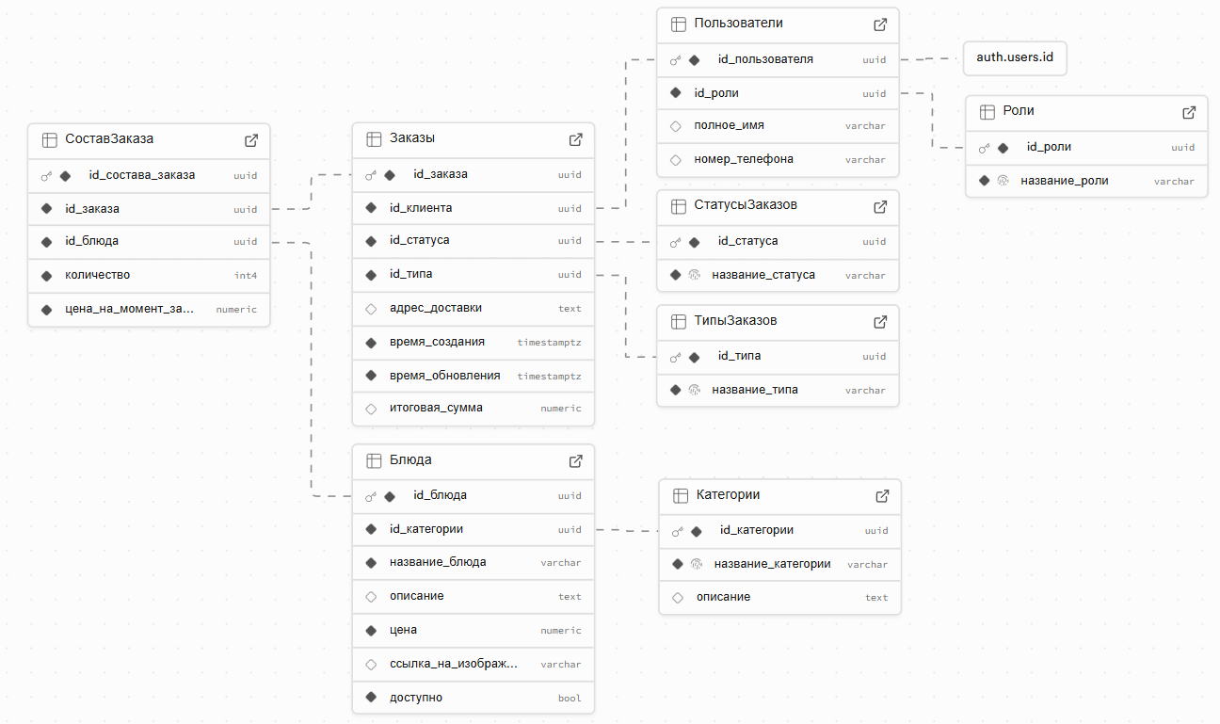

Рисунок 2.5 – Диаграмма базы данных

На основе анализа ТЗ и разработанных диаграмм были сформулированы уточненные требования к реализации базы данных. Также был произведен выбор онлайн платформы supabase и БД (Postgres). Подготовлена основа для следующего этапа — непосредственного создания базы данных

1. **Разработка программного модуля по алгоритму в соответствии техническому заданию**

На данном этапе была выполнена разработка программного модуля, включающего API supabase, библиотеку для работы с данными и настольное приложение, в строгом соответствии с техническим заданием. Основной задачей было реализовать функционал, который обеспечивает корректную работу системы и ее интеграцию с другими компонентами.

**Настройка API**

В Supabase в модуле «Bucket» было создано хранилище «food» для изображений еды (Рисунок 3.1). Ссылки на картинки хранятся в таблице «Блюда», в поле «ссылка_на_изображение».

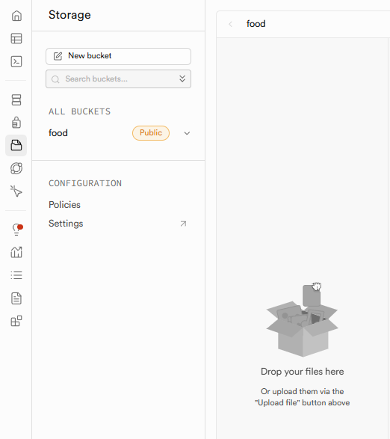

Рисунок 3.1 – Хранилище «food»

**Создание настольного приложения**

Настольное приложение было разработано с использованием WPF на языке программирования C# (Рисунок 3.2).

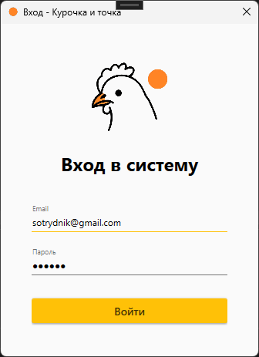

Рисунок 3.2 – Окно авторизации

